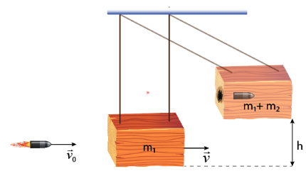 **II. TỰ LUẬN (3 điểm)**

**Câu 29, 30,31.** Con lắc thử đạn là thiết bị được sử dụng để đo tốc độ của viên đạn. Viên đạn được bắn vào một khúc gỗ lớn treo lơ lửng bằng dây nhẹ, không dãn. Sau khi va chạm, viên đạn ghim vào trong khối gỗ. Sau đó, toàn bộ hệ khối gỗ và viên đạn chuyển động như một con lắc lên độ cao h (xem hình). Xét viên đạn có khối lượng , khối gỗ có khối lượng  và h = 3 cm. Lấy . Bỏ qua sức cản của không khí. Chọn mốc thế năng tại ví trí cân bằng của con lắc.

[VD] a) Tính động năng và thế năng của hệ đạn và khối gỗ khi lên độ cao h.

[VDC] b) Tính vận tốc của hệ sau khi viên đạn ghim vào khối gỗ

[VDC] c) Tính tốc độ ngay trước khi cắm vào gỗ của viên đạn.

**Câu 32** [VD] Vinasat-1 là vệ tinh viễn thông địa tĩnh (có vị trí cố định trong không gian so với Trái Đất) đầu tiên của Việt nam được phóng vào vũ trụ năm 2008. Biết khối lượng vệ tinh là 2,5 tấn và vệ tinh có quĩ đạo chuyển động nằm trong mặt phẳng xích đạo cách tâm Trái Đất 41 900 km và chu kì chuyển động của vệ tinh quanh Trái Đất là 24 h. Tính độ lớn lực hướng tâm do Trái Đất tác dụng lên vệ tinh.

**Câu 33** [VD] Một súng lò xo gồm lò xo chiều dài tự nhiên 200 mm độ cứng . Khi lò xo bị nén đến chiều dài như hình. Tính lực đàn hồi tác dụng lên viên đạn.

HƯỚNG DẪN CHẤM

|  |  |  |
| --- | --- | --- |
| Câu | Nội dung | Ghi chú |
| 29,30,31 a) | Vì mốc thế năng tại vị trí cân bằng của con lắc nên  động năng và thế năng của hệ đạn và gỗ khi ở độ cao h là |  |
| b) | Cơ năng của hệ sau khi đạn ghim vào và ở độ cao h lần lượt là    Do bỏ qua sức cản không khí nên cơ năng của hệ bảo toàn |  |
| c) | Xét hệ gồm đạn và gỗ ngay trước và sau va chạm là hệ cô lập  Động lượng của hệ trước và sau va chạm lần lượt là    Áp dụng định luật bảo toàn động lượng:    Suy ra |  |
| Câu 32 | Độ lớn lực hướng tâm tác dụng lên vệ tinh là |  |
| Câu 33 | Lực đàn hồi tác dụng lên viên đạn là |  |